# Justificación personal

Qualiteacher surge en 2014 en pleno periodo de matriculación. Debía matricularme en segundo año de este grado, y habiendo escogido las asignaturas que quería cursar, me costaba escoger un turno, ya no por el horario, sino porque quería elegir correctamente a los profesores que me iban a enseñar. Embarcado en esta situación (al igual que en el resto de matriculaciones) he ido preguntando a compañeros que ya habían cursado las asignaturas para que me aconsejaran qué profesor escoger, aunque no siempre hice la elección correcta.

Ésta idea intenta suplir algo que, si no dispones de los contactos adecuados, es algo difícil de escoger a priori. Seleccionar de qué asignaturas matricularte, con qué profesor hacerlo… o incluso qué grado/universidad es la mejor en el campo en el que quieres aventurarte, y qué mejor fuente para aconsejarte, que los alumnos que han asistido a dichos cursos.

Además, establece un nuevo incentivo para el personal docente, aparecer más arriba en el ranking o mejorar su nota en ciertos campos es algo que, pese a parecer un tanto agresivo, puede ser bueno para el sistema docente actual.

# Agradecimientos

Antes de entrar en materia me gustaría agradecer a mis padres todo lo que han hecho por mí, todo el empeño que han tenido tanto a nivel formativo como a nivel personal, regalándome unos valores que para mí son fundamentales.

A Yaiza González Valer por apoyarme cada momento de estos largos 4 años de mi vida, en tantos momentos de desesperación que ella ha hecho un poco más llevaderos, y por seguir haciéndolo una vez acabada esta etapa.

A mi tío Antonio González, por sacrificar su disfrute tecnológico para que yo tuviera un portátil con el que poder trabajar los largos días que he pasado en el campus.

A Germán y a Jose, por el apoyo, el cariño y los ratos en los que han conseguido rebajar mi nivel de estrés entre risas.

Al equipo de Viajesta por entender (casi siempre) mis ausencias en las que he dedicado tiempo a este trabajo.

Y en definitiva, a toda mi familia y amigos, por estar ahí siempre que les he necesitado.

# Índice

Justificación personal 1

Agradecimientos 2

Índice 3

Índice de ilustraciones 6

Índice de tablas 7

1. Introducción 8

2. Estado del arte 9

2.1. patatabrava.com 9

2.2. misprofesores.com 9

2.3. Qualiteacher 9

3. Objetivos 10

4. Metodología 11

5. Arquitectura 12

5.1. Backend 12

5.2. Frontend 12

5.3. Base de datos 13

5.3.1. Versión inicial 13

5.3.2. Versión final 14

5.4. Schemas Mongoose 14

6. Herramientas 17

6.1. Trello 17

6.2. Git + GitHub 18

6.3 Heroku + mLab 18

6.4 QualiteacherDbGenerator + FakerJS 18

6.5. WebStorm 19

6.6. npm 19

6.7. Robo3T 20

7. Tecnologías 21

7.1. NodeJs 21

7.2. MongoDB 21

7.3. AngularJs 21

7.4. Librerías 22

7.4.1. Mongoosejs 22

7.4.2. Jwt-simple 22

7.4.3. Bcrypt 22

7.4.4. Nodemailer 23

7.4.5. Node-cron 23

7.4.6. Chalk 23

7.4.7. Faker.js 23

7.4.8. Observe 23

8. API 24

8.1. Rutas generales 24

8.2. Rutas del modelo usuarios 24

8.3. Rutas del modelo profesores 25

8.4. Rutas del modelo asignaturas 25

8.5. Rutas del modelo carreras 26

8.6. Rutas del modelo universidades 26

9. Cliente 27

9.1. Inicio 27

9.2. Vista universidad 28

9.3. Vista carrera 29

9.4. Vista asignatura 29

9.5. Vista profesor 31

9.6. Encuesta de calidad de un profesor 32

9.7. Registro 34

10. Seguridad 35

10.1. JWT 35

10.1.1. Header 35

10.1.2. Payload 35

10.1.3. Signature 35

10.2. Permisos 35

11. Código e instalación 36

12. Conclusiones 37

13. Referencias 39

# Índice de ilustraciones

Ilustración 1 - Tablero Kanban en Trello 17

Ilustración 2 - Tarea con checklist en Trello 17

Ilustración 3 - Página de GitHub del proyecto 18

Ilustración 4 - Interfaz WebStorm 19

Ilustración 5 - Interfaz Robo 3T 20

Ilustración 6 - Interfaz edición Robo 3T 21

Ilustración 7 - Ejemplo JWT 22

Ilustración 8 - Tabla de coste de rondas sal Bcrypt 23

Ilustración 9 - Esquema db inicial 13

Ilustración 10 - Esquema db final 14

Ilustración 11 - Página inicio Qualiteacher 27

Ilustración 12 - Ranking inicio Qualiteacher 27

Ilustración 13 - Buscador Qualiteacher 28

Ilustración 14 - Tooltip de resultados del buscador 28

Ilustración 15 - Vista universidad 28

Ilustración 16 - Vista carrera 29

Ilustración 17 - Seleccionada una asignatura en la vista de carrera 29

Ilustración 18 - Estadísticas de una asignatura 30

Ilustración 19 - Estadísticas de un profesor que imparte la asignatura 31

Ilustración 20 -Vista profesor 31

Ilustración 21 - Asignaturas que imparte el profesor 32

Ilustración 22 - Encuesta de calidad actual, en papel 33

Ilustración 23 - Encuesta de calidad en Qualiteacher 33

Ilustración 24 - Mensaje de error al enviar calificación 34

Ilustración 25 - Formulario de registro 34

Ilustración 26 - Header del token 35

Ilustración 27 - Payload del token 35

# Índice de tablas

Tabla 1 - Descripción y entradas/salidas rutas generales 24

Tabla 2 - Descripción y entradas/salidas rutas modelo usuarios 25

Tabla 3 - Descripción y entradas/salidas rutas modelo profesores 25

Tabla 4 - Descripción y entradas/salidas rutas modelo asignaturas 25

Tabla 5 - Descripción y entradas/salidas rutas modelo carreras 26

Tabla 6 - Descripción y entradas/salidas rutas modelo universidades 26

Tabla 7 - Iconos de tipo de resultado del buscador 28

# Introducción

Qualiteacher es una aplicación que permite realizar online las encuestas que ahora se realizan en papel sobre la labor del personal docente, y en base a estas encuestas calcula la nota de cada profesor en cada asignatura que imparte, así como una nota global (teniendo en cuenta todos los votos de sus asignaturas). Además, en base a las notas de los profesores que imparten una asignatura, se calculan las mismas métricas para las asignaturas, las carreras, y las universidades, permitiendo así a los usuarios de la aplicación conocer, por ejemplo, en qué universidad tiene una mayor valoración el grado/master que quieren estudiar.

Se ha desarrollado siguiendo el modelo MVC. Para el backend se ha utilizado Nodejs+Expressjs para realizar un API de donde obtener los datos desde el cliente, el cual está escrito en HTML5 + CSS3 + Javascript usando el framework Angularjs. Los datos se almacenan en una base de datos de MongoDB, que en la primera fase del desarrollo se encontraba en local, pero al desplegar la aplicación en heroku se migró a mLab (Database-as-a-Service).

Como sistema de control de versiones se ha usado Git y GitHub ha sido el hosting, haciendo uso de su paquete para estudiantes he podido ir desarrollando el sistema en un repositorio privado, que se hará público tras la defensa de este trabajo.

# Estado del arte

Dado que los organismos de calidad de las universidades otorgan sus resultados exclusivamente a los docentes evaluados, el resto de personas implicadas en el ecosistema educativo no puede disponer de dichos resultados. Con el fin de tener unos resultados públicos y que ayuden al resto de la comunidad, se pretende desarrollar Qualiteacher.

En estos momentos es bastante complicado encontrar en la red un lugar donde poder obtener información sobre valoraciones de profesores en un aspecto más reglado, ya que en los foros de discusión sobre este aspecto la mayoría de comentarios son cuanto menos constructivos. Durante el análisis de los requisitos del proyecto, se han buscado en internet aplicaciones web con los requisitos que se quieren desarrollar. De entre esta búsqueda cabe destacar las siguientes páginas web.

## 2.1. [patatabrava.com](http://www.patatabrava.com)

En ella hay un ranking de profesores, pero la valoración se limita a un sistema de estrellas de 1 a 5, el cual se promedia para mostrar una nota de profesor (no hay encuesta sobre aspectos sobre su labor). En base a esas notas muestra rankings de universidades, facultades y carreras.

Además, dispone de un sistema de comentarios para que los usuarios puedan dejar valoraciones sobre los profesores, pero por lo general son anécdotas acaecidas en clase.

## 2.2. [misprofesores.com](http://espana.misprofesores.com/)

Misprofesores ofrece una encuesta más rica que patatabrava, pero se queda a medio camino ya que no se centra en aspectos de la calidad de la enseñanza como tal, sino que trata aspectos más subjetivos como la *facilidad, claridad,* y *ayuda.* Estos aspectos se pueden valorar del 1 al 5 y se calcula el promedio para cada uno de ellos, así como un *promedio general* que es la media aritmética de estos.

También dispone de comentarios y muestra los valores otorgados por el alumno en cada aspecto. Como aspecto negativo, la traducción no es muy buena y está llena de botones para compartir en redes sociales o invitar a nuevos usuarios.

## 2.3. [Qualiteacher](http://qualiteacher.herokuapp.com/)

Como se ha podido observar, ninguna ofrece una fuente fiable de información ni valora realmente la función del docente. Además, ninguna de ellas limita las encuestas a usuarios de la universidad, permitiendo que usuarios de otras universidades, o incluso personas o bots que no han tenido relación con el profesor puedan emitir una valoración sobre él, generando inseguridad y poca credibilidad en la información que ofrecen.

Estos aspectos pretenden ser cubiertos con Qualiteacher como se mostrará más adelante.

# Objetivos

Debido a las carencias anteriormente descritas en el mundo de la educación, se pretende desarrollar una aplicación que cumpla los siguientes objetivos:

* Registro y autenticación de usuarios, almacenando los datos sensibles de forma segura.
* Realizar encuestas de profesores en base a asignaturas. Sólo se permitirá realizar dichas encuestas si se pertenece a la universidad del profesor.
* Ofrecer anonimato a los usuarios que realicen encuestas.
* Ver los resultados de las encuestas para todo el sistema académico, es decir, profesores, asignaturas, carreras y universidades.
* Desplegar la aplicación en un servidor de internet y utilizar un servicio de database-as-a-service para almacenar los datos.

Como objetivo secundario se plantea crear la aplicación utilizando la tecnología Full Stack Javascript MEAN (MongoDB, ExpressJs, AngularJs y Nodejs) y desplegarla en internet. Se ha escogido dicha tecnología por el auge que está teniendo en el mundo laboral y por las ganas de probar sus ventajas e inconvenientes.

# Metodología

Debido a que el proyecto está desarrollado por una única persona, se ha seguido la metodología Kanban. Mediante un tablero en Trello se han ido estableciendo las tareas en tarjetas. También se ha limitado el flujo de la columna de desarrollo a 3 tarjetas simultáneas, de manera que se han tenido que terminar tareas ya empezadas antes de empezar tareas nuevas.

# Arquitectura

## 5.1. Backend

Se ha seguido el patrón MVC, por lo tanto, tenemos tres capas:

* **Modelo:** Nos la proporciona Mongoose y es la capa de acceso a datos que nos permite interactuar con su persistencia.
* **Vista:** Son las pantallas que el usuario va a ver o los datos (en formato json) que devuelve el backend al realizar una petición. Para ciertas rutas el backend sirve un HTML con plantillas de AngularJs. Son las mismas que se usan en el frontend, pero debido a que no hemos usado el componente $urlStateProvider de Angular, el backend manda las plantillas al cliente. Para otras rutas, el servidor simplemente responde con los datos necesarios en json como un API. Además, hemos usado el sistema de plantillas ejs en algunas de estas vistas para pasar los datos iniciales.
* **Controlador:** Es la lógica que se ejecuta tras una petición HTTP. Ya sea para recuperar y enviar datos o para llamar al modelo y actualizarlos.

## 5.2. Frontend

Aquí también se ha usado el patrón MVC:

* **Modelo:** Son los datos que se quieren mostrar en la vista. Se definen dentro del ámbito del controlador de angular.
* **Vista:** Son archivos HTML que contienen la interfaz, así como plantillas para poder mostrar los datos dinámicos necesarios.
* **Controlador:** Es la capa que gestiona la lógica de las acciones que el usuario realiza en la vista, así como la carga de datos vía Ajax.

## 5.3. Base de datos

### 5.3.1. Versión inicial

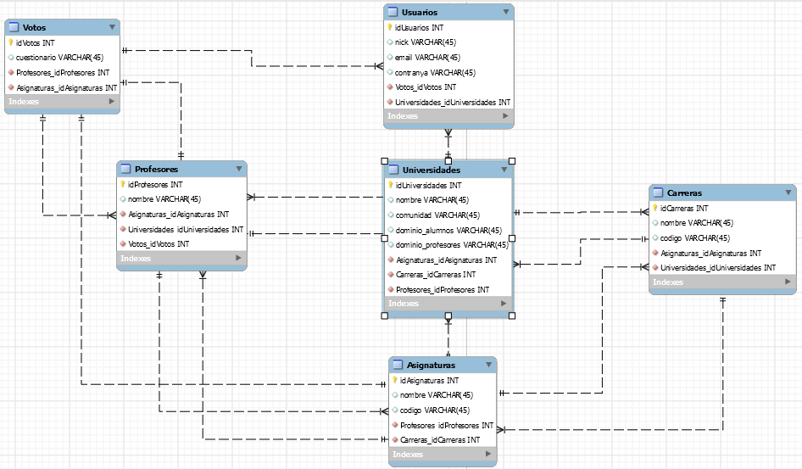

Ilustración - Esquema db inicial

Sin embargo, ya avanzado el desarrollo y debido al sistema de cálculo de votos que se implementaba a en base a este modelo, tuvimos problemas de rendimiento con grandes volúmenes de datos. Tras hablarlo con el tutor se implementó un sistema de votos distinto y se cambió este modelo.

### 5.3.2. Versión final

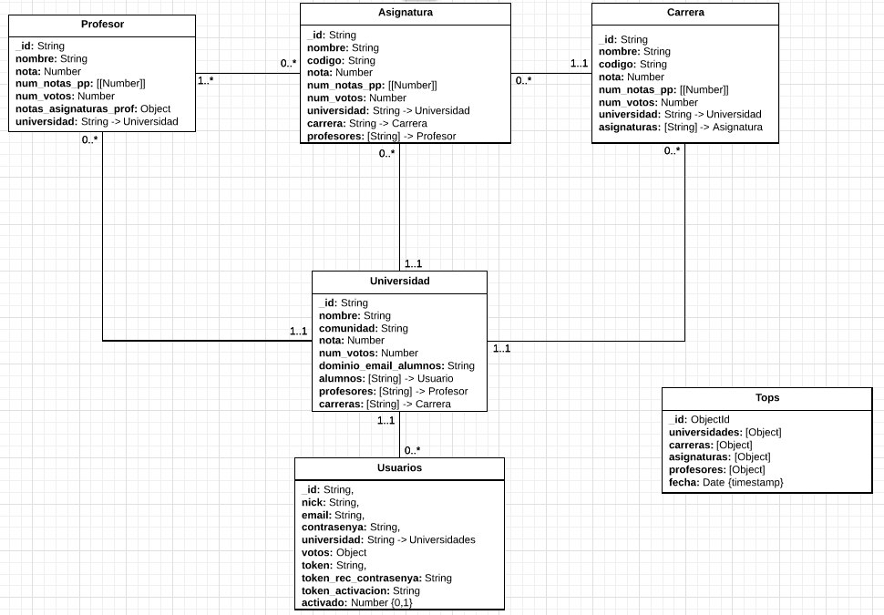

Ilustración - Esquema db final

Gracias a la flexibilidad de mongo, la entidad de votos ha desaparecido. Ahora cada entidad tiene el número de votos y una estructura que almacena el resultado de las encuestas. Éste apartado se explicará en el siguiente punto.

## 5.4. Schemas Mongoose

Los esquemas de Mongoose son definiciones de clases que se mapearán a objetos en la base de datos de MongoDB. A continuación, se muestran los esquemas de cada entidad:

|  |
| --- |
| var ProfesoresSchema = new Schema({  _id : String,  nombre: String,  nota: Number,  num_notas_pp: [[Number]],  num_votos: Number,  notas_asignaturas_prof: [{  asignatura : { type: String, ref: 'Asignaturas' },  nota_asignatura: Number,  num_notas_pp: [[Number]],  num_votos: Number  }],  universidad: { type: String, ref: 'Universidades' }  }); |

|  |
| --- |
| var AsignaturasSchema = new Schema({  _id: String,  nombre: String,  codigo: String,  descripcion: String,  nota: Number,  num_notas_pp: [[Number]],  num_votos: Number,  universidad: { type: String, ref: 'Universidades' },  carrera: { type: String, ref: 'Carreras' },  profesores: [{ type: String, ref: 'Profesores' }]  }); |
|  |

|  |
| --- |
| var CarrerasSchema = new Schema({  _id: String,  nombre: String,  codigo: String,  nota: Number,  num_notas_pp: [[Number]],  num_votos: Number,  asignaturas: [{ type: String, ref: 'Asignaturas' }],  universidad: { type: String, ref: 'Universidades' }  }); |

|  |
| --- |
| var UniversidadesSchema = new Schema({  _id: String,  nombre: String,  comunidad: String,  nota: Number,  num_votos: Number,  dominio_email_alumnos: String,  alumnos: [{ type: String, ref: 'Usuarios'}],  profesores: [{ type: String, ref: 'Profesores'}],  carreras: [{ type: String, ref: 'Carreras'}]  }); |

|  |
| --- |
| var UsuariosSchema = new Schema({  _id: String,  nick: String,  email: String,  contrasenya: String,  token: String,  universidad: { type: String, ref: 'Universidades' },  votos: [{  profesor: { type: String, ref: 'Profesores' },  asignatura: { type: String, ref: 'Asignaturas' }  }],  token_activacion: String,  token_rec_contrasenya: String,  activado: Number  }); |

|  |
| --- |
| var TopsSchema = new Schema({  universidades : [{  _id: { type: String, ref: 'Universidades'},  nombre: String,  nota: Number  }],  carreras : [{  _id: { type: String, ref: 'Carreras'},  nombre: String,  nombre_universidad: String,  nota: Number  }],  asignaturas : [{  _id: { type: String, ref: 'Asignaturas'},  nombre: String,  nombre_universidad: String,  nombre_carrera: String,  nota: Number  }],  profesores : [{  _id: { type: String, ref: 'Profesores'},  nombre: String,  nombre_universidad: String,  nota: Number  }],  fecha: { type: Date, default: Date.now }  }); |

MongoDB almacena todo lo que queramos, de manera que en una misma colección podemos almacenar desde objetos con **distintos atributos** hasta archivos binarios como pdf (por hacer una mala analogía, en SQL lo que aquí llamamos colección sería una tabla). Valiéndose de esta cualidad, Mongoose añade automáticamente un atributo _v a cada objeto que crea. Este _v hace referencia a la versión del schema, y aumenta cada vez que almacenamos un objeto con diferentes atributos. De esta manera, podemos gestionar las distintas versiones de objetos.

Gracias a ésta funcionalidad y al mapeo que hace Mongoose de los Schemas, añadir/quitar atributos y entidades ha sido tan sencillo como modificar los modelos.

# Herramientas

## 6.1. Trello

Trello es un gestor de tareas que imita las pizarras utilizadas en las metodologías LEAN para organizar el trabajo.

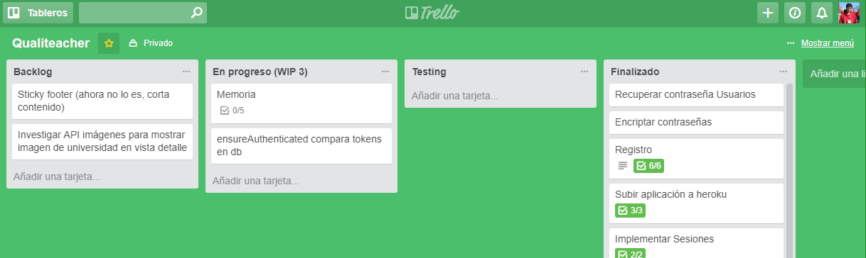

Ilustración - Tablero Kanban en Trello

Cada tarjeta de Trello es una tarea por realizar. Éstas se pueden mover entre columnas para indicar el estado en el que se encuentran, de manera que echando un vistazo rápido a este tablero podemos ver las tareas que quedan por realizar, las ya terminadas, las que están en progreso o en fase de testing. Además, en ellas se pueden establecer descripciones, crear listas de objetivos, añadir comentarios y ver la actividad de cada tarjeta:

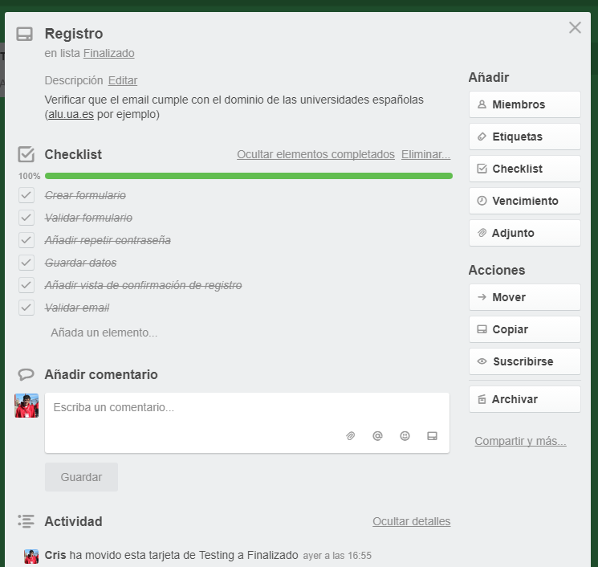

Ilustración - Tarea con checklist en Trello

En las listas de objetivos podemos ir marcando los que vamos consiguiendo y el indicador que aparece debajo del título se va actualizando el progreso.

## 6.2. Git + GitHub

Git es el software de control de versiones más famoso, y en conjunto con el hosting de código GitHub, nos permiten realizar desarrollos utilizando un control de versiones distribuido, con todas las ventajas que ello ofrece. Además, GitHub provee una interfaz bonita, sencilla e intuitiva y que nos ayuda a gestionar el proyecto, ya sea añadiendo/restringiendo colaboradores, ver el histórico del proyecto o incluso ver las diferencias tras un commit.

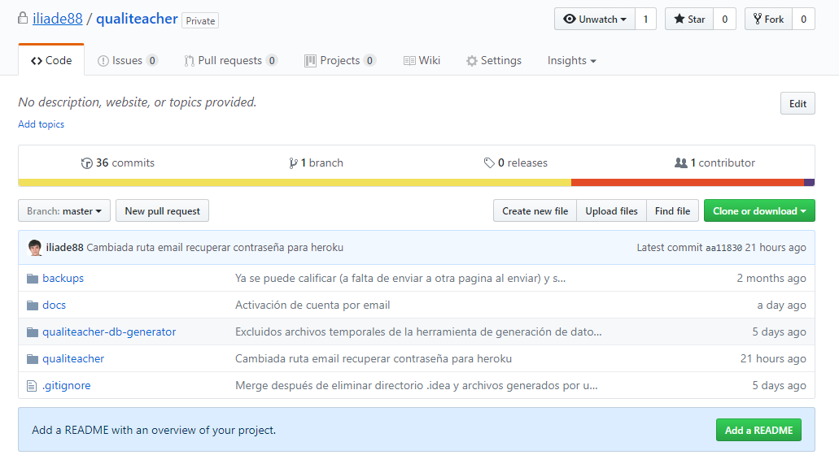

Ilustración - Página de GitHub del proyecto

## 6.3 Heroku + mLab

Heroku es un platform-as-a-service de computación en la nube que nos permite desplegar aplicaciones de distintos lenguajes de programación en internet. Entre ellos se encuentra NodeJs, que es el que necesitábamos para desplegar la aplicación desarrollada. A pesar de que existen otras plataformas donde podríamos haber desplegado el proyecto como nodejitsu o digitalocean, se ha decidido utilizar heroku porque ya se hizo en la asignatura de “Aplicaciones Distribuidas en Internet” y ofrece un plan gratuito que es suficiente para este proyecto.

Heroku ha dejado de ofrecer soporte de bases de datos de MongoDB, pero recomienda usar mLab, un database-as-a-service el cual también tiene un plan gratuito. Mediante la herramienta mongodump y mongorestore se han migrado los datos del servidor local a la nube.

## 6.4 QualiteacherDbGenerator + FakerJS

Se pretendía utilizar MULE para consumir WebServices que poblaran la base de datos con información real de las carreras y profesores docentes actuales, pero tras horas de investigación se ha determinado que no es posible obtener dichos datos. Quizá en un futuro gracias al avance del de los datos abiertos esto se pueda llegar a conseguir, pero en estos momentos es imposible.

Para solventar este problema, se ha desarrollado una utilidad paralela al proyecto, que teniendo las universidades existentes cargadas en la colección de MongoDB genera, para cada una de ellas, carreras (con nombres de un listado encontrado en internet), asignaturas y profesores. Además, también genera votos para que de ésta manera podamos ver realmente cuál sería el resultado tras un medio-largo plazo donde los usuarios hubieran tenido tiempo para realizar las encuestas de sus profesores.

## 6.5. WebStorm

Webstorm es un complejo IDE para el desarrollo de aplicaciones Javascript desarrollado por JetBrains. Tiene integración con Git y otros sistemas de control de versiones, detectando los cambios realizados desde el último commit y marcándolos. Además, tiene un analizador de código muy potente que ayuda al desarrollo, así como soporte para Angular y NodeJs, entendiendo el código y dándole estilo.

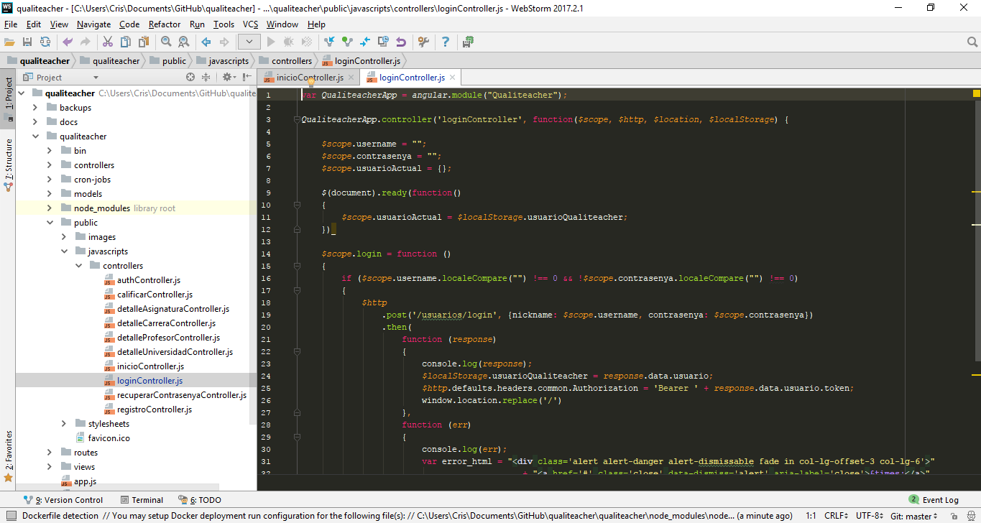

Ilustración - Interfaz de WebStorm

## 6.6. npm

Npm es el gestor de paquetes para javascript más grande del mundo. Nos permite importar de forma muy sencilla librerías externas en nuestro proyecto, compartir nuevas librerías y gestiona las dependencias de forma que no es necesario, por ejemplo, subir las dependencias externas del proyecto a GitHub, ya que cualquiera que clone el proyecto, gracias al archivo package.json puede instalar todas las dependencias necesarias con una sola instrucción.

## 6.7. Robo3T

También conocido como Robomongo, es una ligera y sencilla interfaz gráfica para gestionar bases de datos de MongoDB. Es gratuito y de código abierto, aunque en su web también ofrecen Studio 3T, que es un IDE para uso profesional de MongoDB (y es de pago).

Aquí podemos ver la interfaz de Robot 3T:

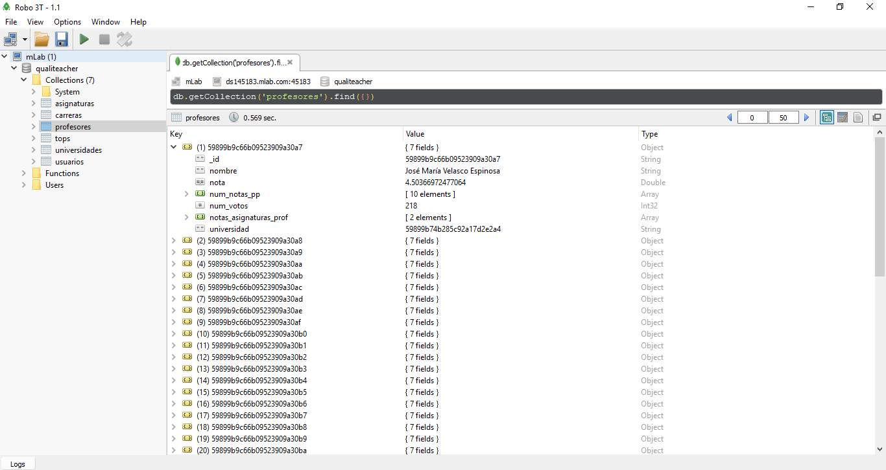

Ilustración - Interfaz de Robo 3T

Y también nos permite editar los documentos y validar que los cambios efectuados son un json válido:

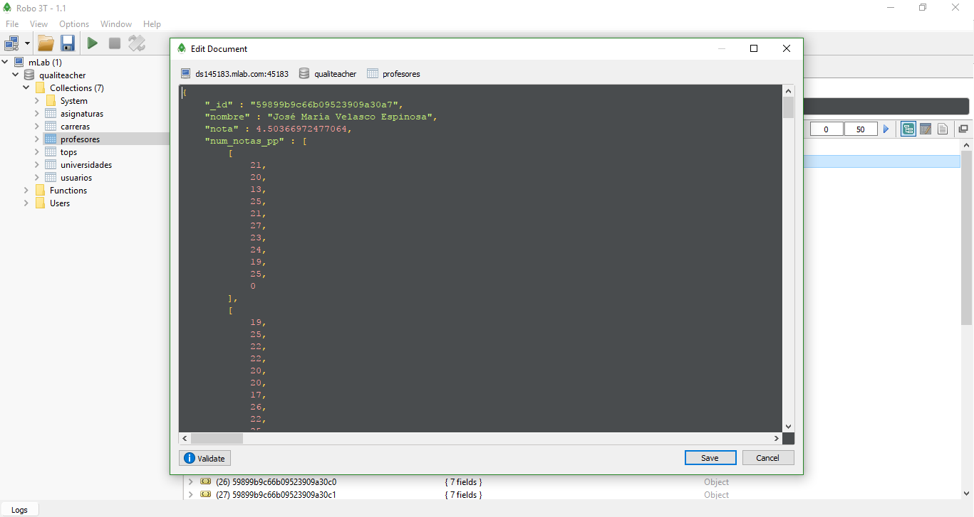

Ilustración - Interfaz edición Robo 3T

# Tecnologías

## 7.1. NodeJs

Tradicionalmente javascript se ejecutaba en el navegador, y por lo tanto, era un lenguaje de entorno cliente. Gracias a NodeJs, que funciona sobre el motor v8 desarrollado para Google Chrome, podemos ejecutar javascript en el lado del servidor y a muy rápido, ya que compila javascript en código máquina nativo en lugar de interpretarlo o ejecutarlo como bytecode.

Además, gracias a su bucle de eventos y a la programación asíncrona, un servidor corriendo sobre NodeJs es mucho más escalable que un Apache, por ejemplo, ya que no genera un nuevo hilo para cada cliente, simplemente dispara un evento.

## 7.2. MongoDB

Es un sistema de base de datos *No SQL* orientado a documentos. Esto significa que no almacena los datos en tablas relacionales, si no que guarda estructuras BSON con cualquier cosa (se pueden guardar documentos pdf, por ejemplo) y no existen las relaciones como tal, por lo que si necesitamos relaciones tendremos que simularlas nosotros mediante el diseño de los modelos y la programación.

## 7.3. AngularJs

Es un framework MV* para el entorno cliente. MV* significa que sigue el patrón Modelo-Vista-Cualquier cosa, de modo que sirve para implementar patrones MVC, MVP, MVVM, etc. Es muy famoso y gracias a sus controladores y su *data binding* de doble sentido hace que el desarrollo de las interfaces de aplicaciones web sea sencillo y rápido.

## 7.4. Librerías

### 7.4.1. Mongoosejs

Mongoose es un object data mapper para MongoDB. Gracias a él podemos usar instancias de objetos como modelos de MongoDB, y nos permite crear los esquemas que definen los modelos, hacer casting a dichos modelos y en definitiva cualquier cosa que se pueda hacer directamente con mongo, pero haciéndolo más sencillo, rápido y entendible.

### 7.4.2. Jwt-simple

Es una librería que implementa la tecnología de jwt mediante dos sencillos métodos, encode y decode, para convertir el payload a token y el proceso inverso.

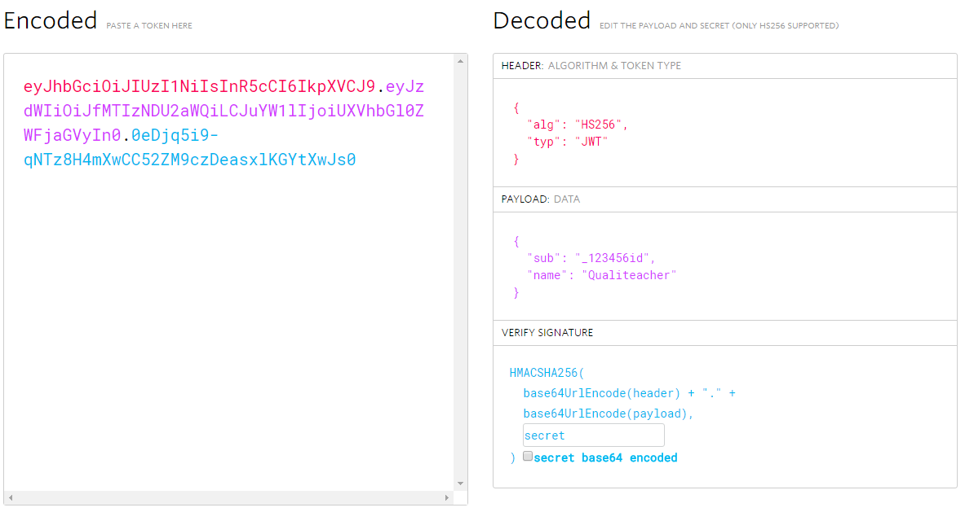

Ilustración - Ejemplo JWT

Además, firma y verifica que el token no haya sido manipulado.

### 7.4.3. Bcrypt

Para almacenar las contraseñas de los usuarios se ha utilizado esta librería que implementa el cifrado del mismo nombre. Mediante dos funciones sencillas, hash y compare, nos permite hashear la contraseña del usuario para que sea ilegible y comparar el texto plano con dicho hash. Además, es asíncrona (aunque también modo síncrono) y nos permite establecer el número de rondas que queramos. Hemos escogido hacer 8 rondas, que en realidad la librería internamente convierte a 2^**8,** debido a al rendimiento y a que no es una aplicación que almacene datos especialmente sensibles. Aquí se puede ver un benchmark que ofrecen en la página de librería:

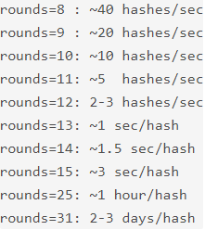

Ilustración - Tabla de coste de rondas sal Bcrypt

### 7.4.4. Nodemailer

Nodemailer nos permite de manera sencilla enviar correos desde nuestro backend. Se ha utilizado para la funcionalidad de registro y recuperación de contraseñas, mandando un enlace al usuario para que active o restablezca su contraseña según necesite.

### 7.4.5. Node-cron

Es un paquete que nos permite programar tareas para que se realicen periódicamente. Se ha utilizado para recalcular el ranking de la página principal una vez al día. Debido al gran coste de esta operación no es un proceso que se pueda realizar en cada petición ya que tardaría demasiado.

### 7.4.6. Chalk

Gracias a chalk podemos dar estilo a las salidas por consola de las aplicaciones. Debido a que la utilidad de generación de datos para la aplicación se ejecuta en terminal, se ha dado color a los mensajes que se muestran para que sea más amigable leer la salida.

### 7.4.7. Faker.js

Faker se ha usado también para la utilidad de generación de datos, generando nombres e imágenes de profesores y asignaturas.

### 7.4.8. Observe

Es una librería que implementa el patrón observer sobre objetos y arrays de javascript. Se ha usado en la utilidad de generación de datos para terminar el proceso una vez finalizado, ya que, debido al diseño de la utilidad, la escritura de las distintas colecciones de mongo se realiza en paralelo.

# API

Aquí se van a describir las rutas expuestas en el servidor, sus parámetros, respuestas y funcionalidad.

## 8.1. Rutas generales

|  |  |  |  |
| --- | --- | --- | --- |
| **Tipo** | **Ruta** | **Entrada** | **Salida** |
| GET | / | N/A | Muestra la vista inicial de la aplicación. |
| GET | /buscar/:cadena | :cadena 🡪 cadena a buscar | Envía los datos en formato json que se muestran en el buscador de la página principal. |
| GET | /login | N/A | Muestra el formulario para iniciar sesión. |
| GET | /registro | N/A | Muestra la vista de registro |
| GET | /registro-completado | N/A | Muestra la vista de registro completado |

Tabla - Descripción y entradas/salidas rutas generales

## 8.2. Rutas del modelo usuarios

|  |  |  |  |
| --- | --- | --- | --- |
| **Tipo** | **Ruta** | **Entrada** | **Salida** |
| POST | /usuarios | {  **Nickname**,  **Email,**  **Contrasenya**,  **Universidad** (El id de la universidad a la que pertenece)  } | Status:   * 200: Si el registro ha sido correcto * 400: Si el Nick ya existe. |
| POST | /usuarios/login | {  **NickName,**  **Contrasenya**  } | Status:   * 200: Si el login ha sido correcto * 401: Si las credenciales proporcionadas no son válidas o el usuario no ha activado su cuenta.   Objeto: Si el login es correcto, se envía al cliente un objeto con los datos del usuario y el token de sesión para que lo almacene en el local storage del navegador. |
| GET | /usuarios/activar/:token | **:token**: El token que se ha enviado por email tras el registro. | Muestra la vista activacionCompletada si todo ha ido bien, y la vista activacionError si ha habido algún problema activando la cuenta. |
| GET | /usuarios/recuperar | N/A | Muestra el formulario para recupera la contraseña |
| GET | /usuarios/recuperar/:token | **:token**: El token generado por el email tras solicitar la recuperación. | Si el token es válido muestra el formulario para establecer una nueva contraseña y si no es válido una vista de error. |
| GET | /usuarios/contrasenya-cambiada | N/A | Muestras la vista de finalización del proceso de recuperación de contraseña. |
| POST | /usuarios/nueva-contrasenya | {  **token:** El token generado por el email tras solicitar la recuperación.  **Contrasenya**  } | Status:   * 200: Si se ha establecido correctamente la nueva contraseña. * 400: Si el token no es válido. |
| POST | /usuarios/email-recuperar-contrasenya | {  **Email**  } | Status:   * 200: Si el email se ha enviado correctamente. * 400: Si no existe el email en la base de datos.   Manda un email al correo de entrada con un enlace de recuperación de contraseña. |

Tabla - Descripción y entradas/salidas rutas modelo usuarios

## 8.3. Rutas del modelo profesores

|  |  |  |  |
| --- | --- | --- | --- |
| **Tipo** | **Ruta** | **Entrada** | **Salida** |
| GET | /profesores/:id | **:id**: El id del profesor | Muestra la vista de detalle del profesor, con su nota y estadísticas. |
| GET | /profesores/id/:id | **:id**: El id del profesor | Obtiene los datos en json de un profesor. |
| GET | /profesores/:id/calificar | **:id**: El id del profesor | Muestra la encuesta del profesor. |
| POST | /profesores/:id/:asignatura/calificar | {  **:id**: El id del profesor  **:asignatura**: El id de la asignatura para la que se ha rellenado la encuesta.  **Token**: La cabecera de autenticación para JWT con el token de sesión del usuario  } | Status:   * 200: Si se ha registrado la encuesta correctamente. * 400: Si el id de profesor no existe o ya se ha votado al profesor para esa asignatura. |

Tabla - Descripción y entradas/salidas rutas modelo profesores

## 8.4. Rutas del modelo asignaturas

|  |  |  |  |
| --- | --- | --- | --- |
| **Tipo** | **Ruta** | **Entrada** | **Salida** |
| GET | /asignaturas/:id | **:id**: El id de la asignatura | Muestra la vista de detalle de la asignatura. |

Tabla - Descripción y entradas/salidas rutas modelo asignaturas

## 8.5. Rutas del modelo carreras

|  |  |  |  |
| --- | --- | --- | --- |
| **Tipo** | **Ruta** | **Entrada** | **Salida** |
| GET | /carreras/:id | **:id**: El id de la carrera | Muestra la vista de detalle de la carrera. |
| GET | /carreras/:id/datos | **:id**: El id de la carrera | Devuelve los datos de la carrera en formato json. |

Tabla - Descripción y entradas/salidas rutas modelo carreras

## 8.6. Rutas del modelo universidades

|  |  |  |  |
| --- | --- | --- | --- |
| **Tipo** | **Ruta** | **Entrada** | **Salida** |
| GET | /universidades | N/A | Devuelve todas las universidades en formato json. |
| GET | /universidades/:id | **:id**: El id de la universidad | Muestra la vista de detalle de la universidad. |

Tabla - Descripción y entradas/salidas rutas modelo universidades

# Cliente

Aquí se van a mostrar las vistas de las que dispone la aplicación. Se van a obviar las vistas de login y recuperación de contraseña ya que no tienen nada especial.

## 9.1. Inicio

La página de inicio es la siguiente:

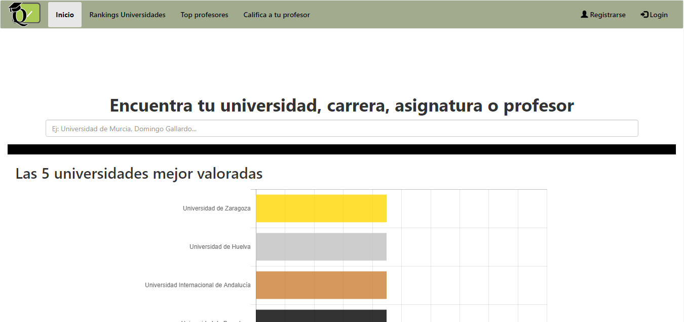

Ilustración - Página inicio Qualiteacher

En ella se puede ver el top 5 diario de cada modelo, así como clicar sobre cualquiera de ellos para ver en detalle cada modelo:

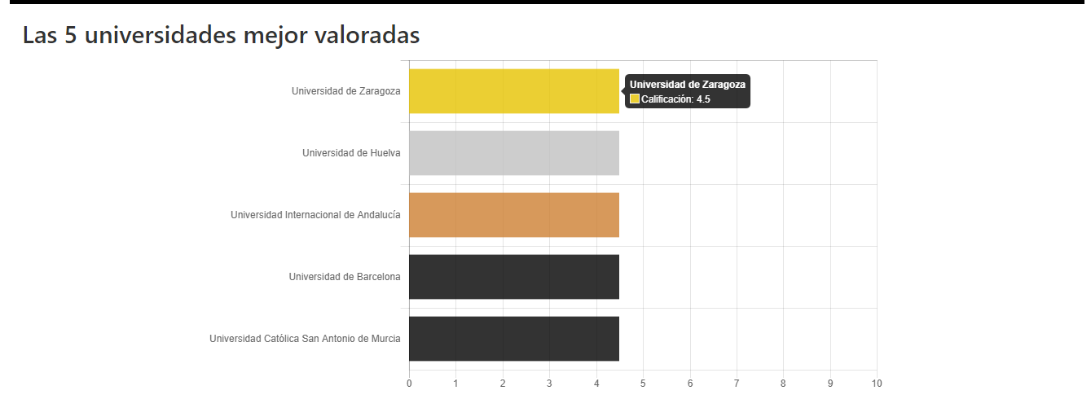

Ilustración - Ranking inicio Qualiteacher

También se puede buscar y a medida que vamos tecleando aparecen resultados, con una imagen que describe el tipo de resultado que estamos viendo y con la posibilidad de hacer clic para ir a la vista de detalle del resultado:

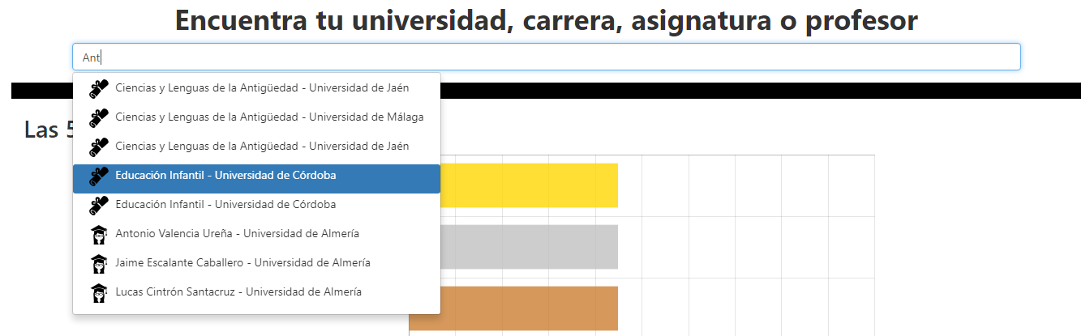

Ilustración - Buscador Qualiteacher

Los iconos de tipo poseen un tooltip para describir a qué tipo pertenecen:

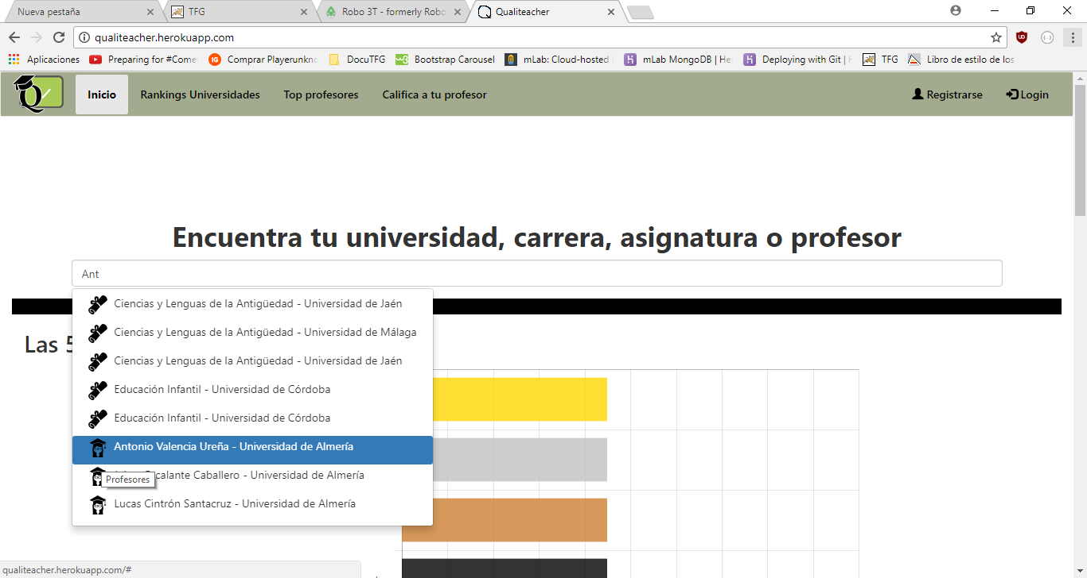

Ilustración - Tooltip de resultados del buscador

Y éstos son todos los iconos:

|  |  |  |  |
| --- | --- | --- | --- |
| **Universidades** | **Carreras** | **Asignaturas** | **Profesores** |
|  |  |  |  |

Tabla - Iconos de tipo de resultado del buscador

## 9.2. Vista universidad

En ella podemos ver los rankings de las carreras y profesores mejor valorados, así como su nota y número de votos.

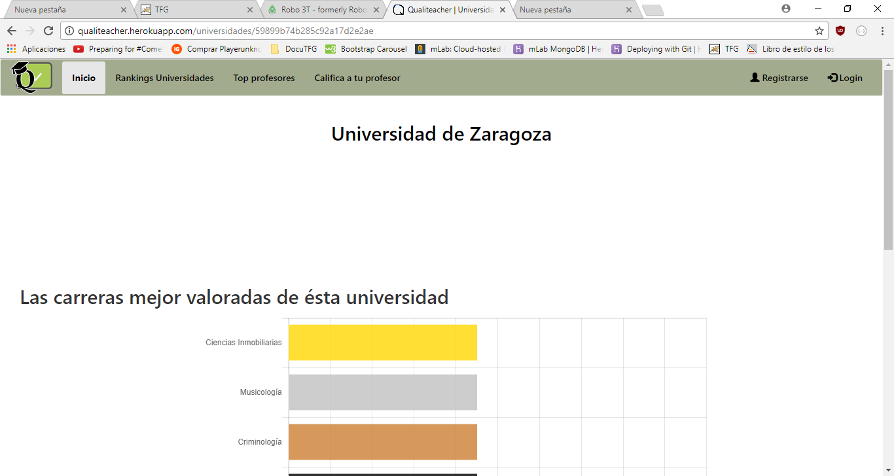

Ilustración - Vista universidad

## 9.3. Vista carrera

Aquí podemos ver la nota de la carrera en cada aspecto de la encuesta, así como el número de veces que ha sido votada:

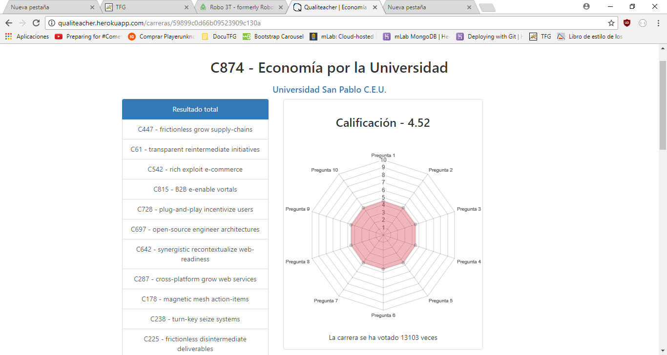

Ilustración - Vista carrera

También podemos pinchar sobre el nombre de la universidad a la que pertenece para verla en detalle. Además, podemos seleccionar las asignaturas que pertenecen a dicha carrera para ver sus resultados, así como pinchar en el enlace debajo de la gráfica para ir a la vista de detalle de la asignatura:

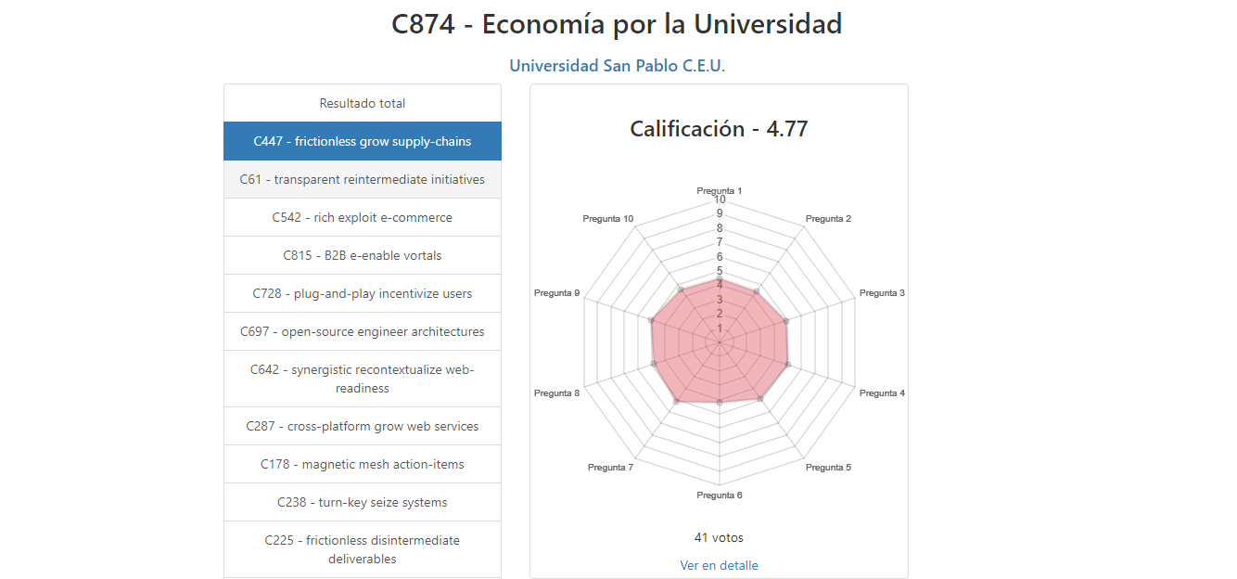

Ilustración - Seleccionada una asignatura en la vista de carrera

## 9.4. Vista asignatura

Esta vista dispone de enlaces para ir a la universidad y carrera a las que pertenece la asignatura. Además, podemos ver los resultados de la asignatura:

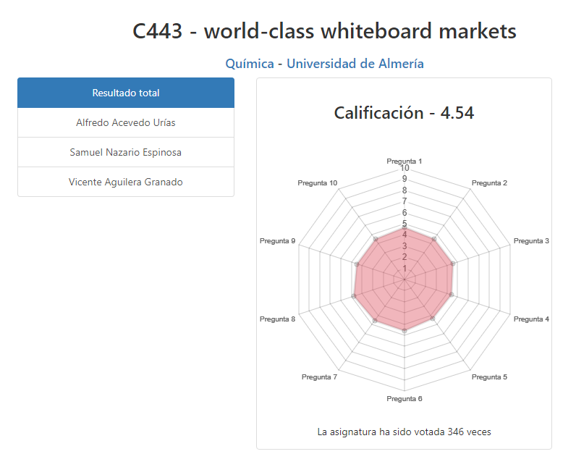

Ilustración - Estadísticas de una asignatura

También aparecen los profesores que la imparten y las estadísticas obtenidas para dicha asignatura:

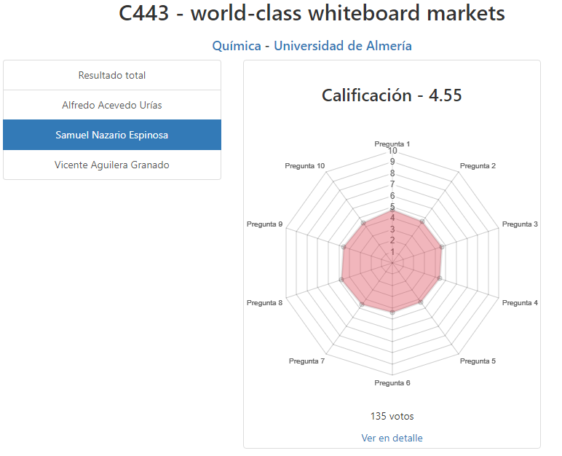

Ilustración - Estadísticas de un profesor que imparte la asignatura

## 9.5. Vista profesor

En ella podemos ver los datos del profesor, así como sus estadísticas:

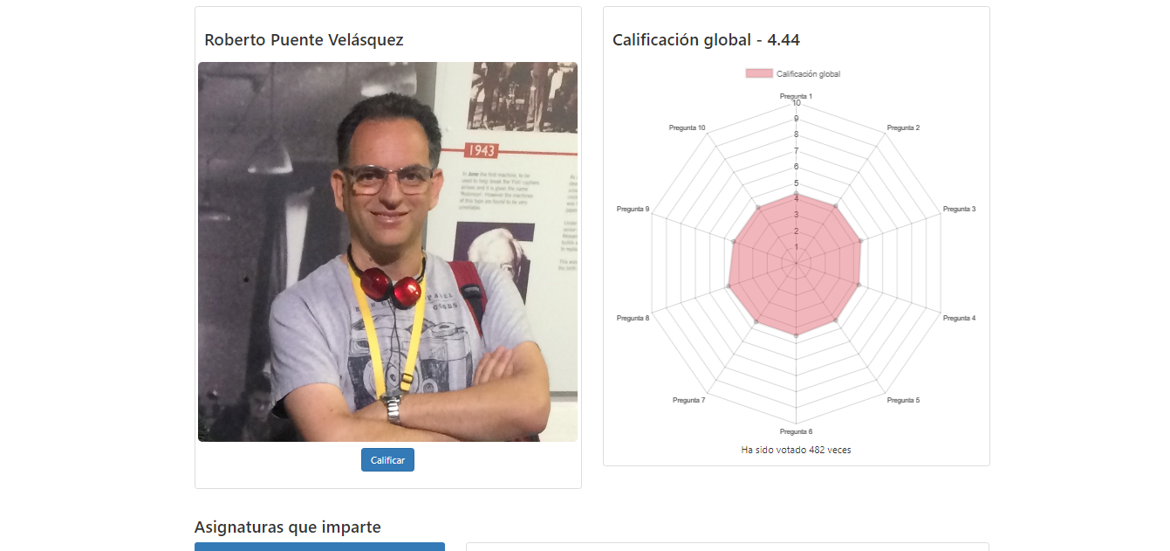

Ilustración -Vista profesor

También podemos realizar una encuesta sobre este profesor haciendo clic en el botón *calificar*. Además, podemos ver los resultados que ha obtenido en las asignaturas que imparte y clicar en el enlace para ver el detalle de la asignatura:

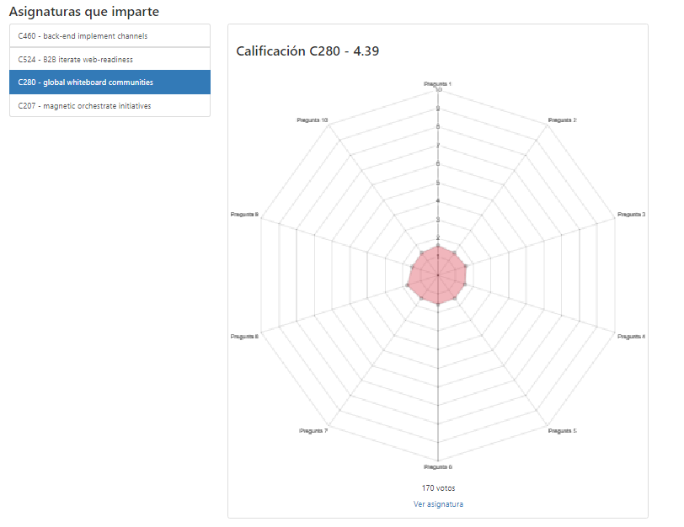

Ilustración - Asignaturas que imparte el profesor

## 9.6. Encuesta de calidad de un profesor

Ésta es la vista de la encuesta de calidad. En ella, aparece un formulario igual que los que ahora se realizan en papel:

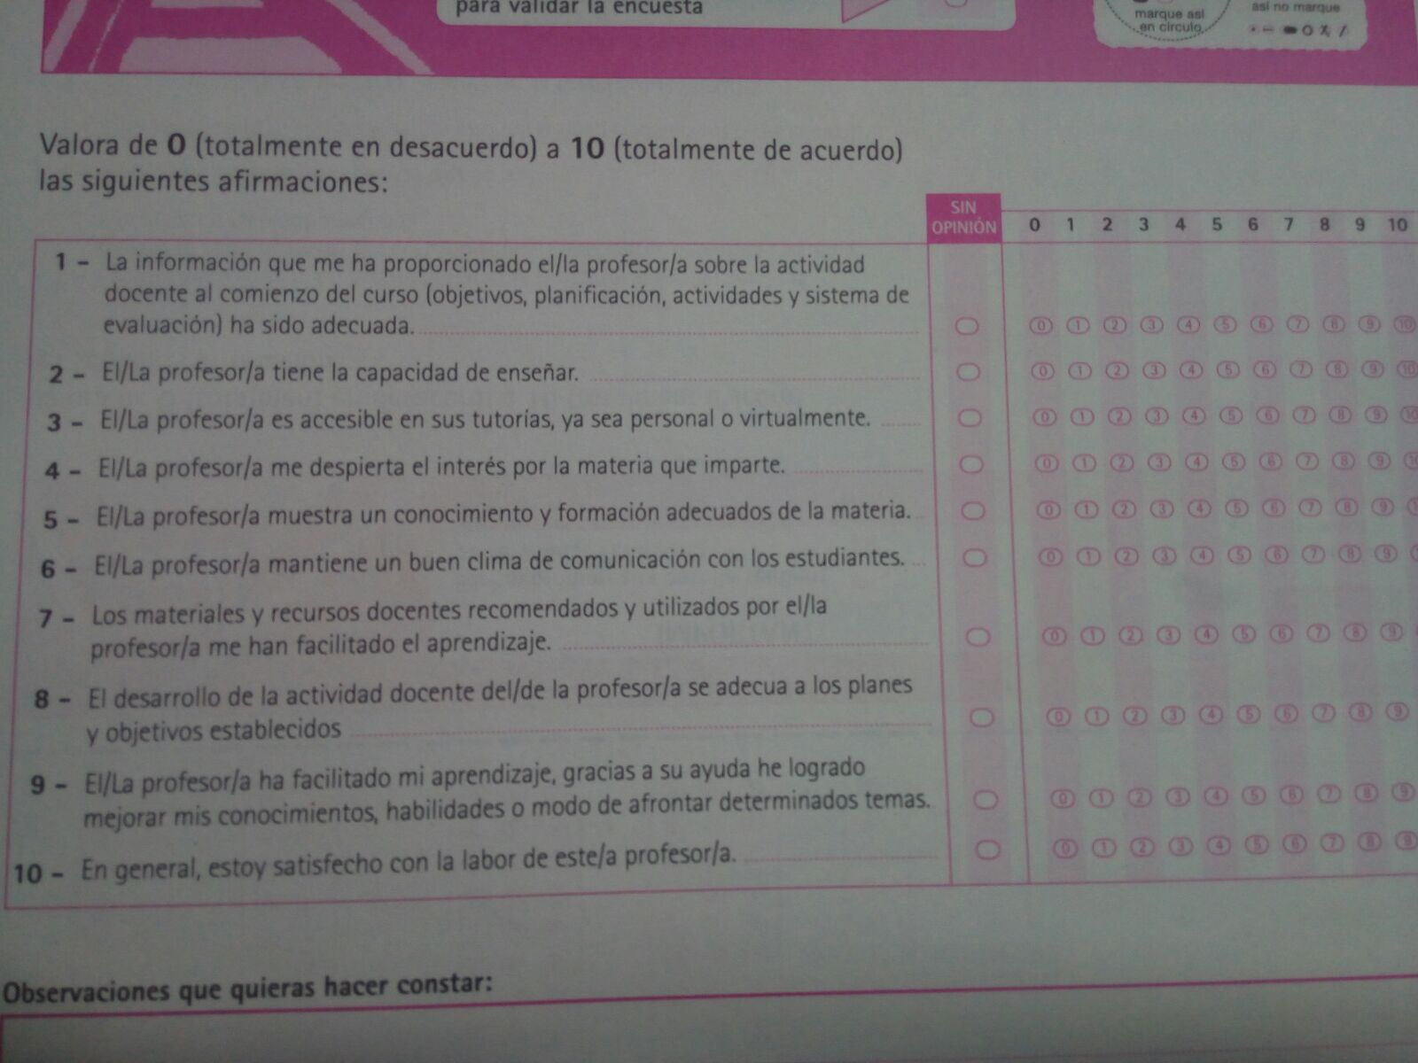

Ilustración - Encuesta de calidad actual, en papel

Podemos ver que son las mismas preguntas, con las mismas posibles respuestas. La única diferencia es que el usuario debe seleccionar la asignatura para la que quiere votar a este profesor.

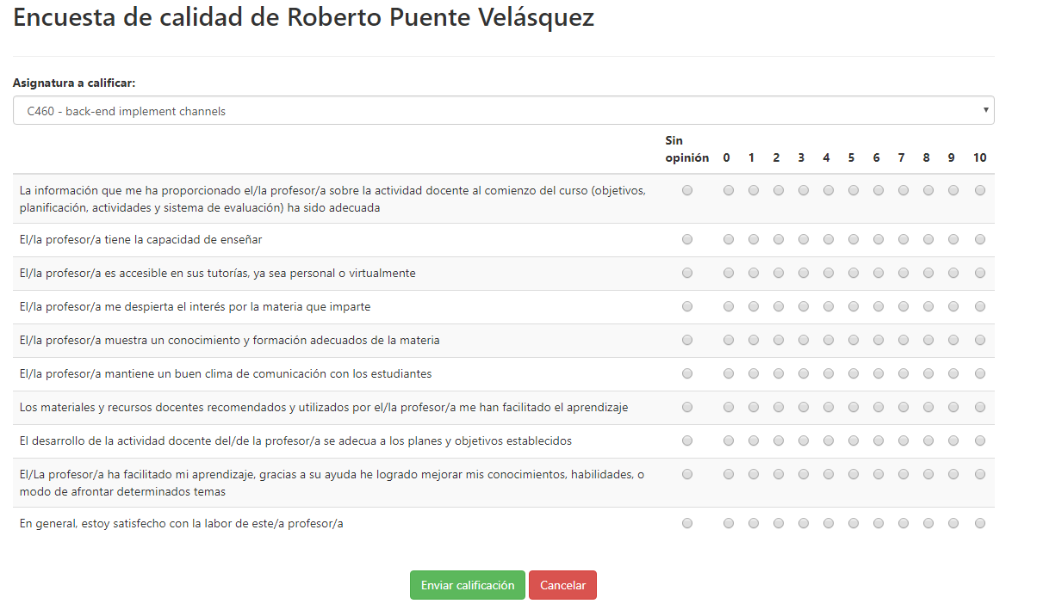

Ilustración - Encuesta de calidad en Qualiteacher

Si el usuario no está registrado/logueado, o no pertenece a la universidad de éste profesor, no se le permite votar y se muestra un mensaje de error:

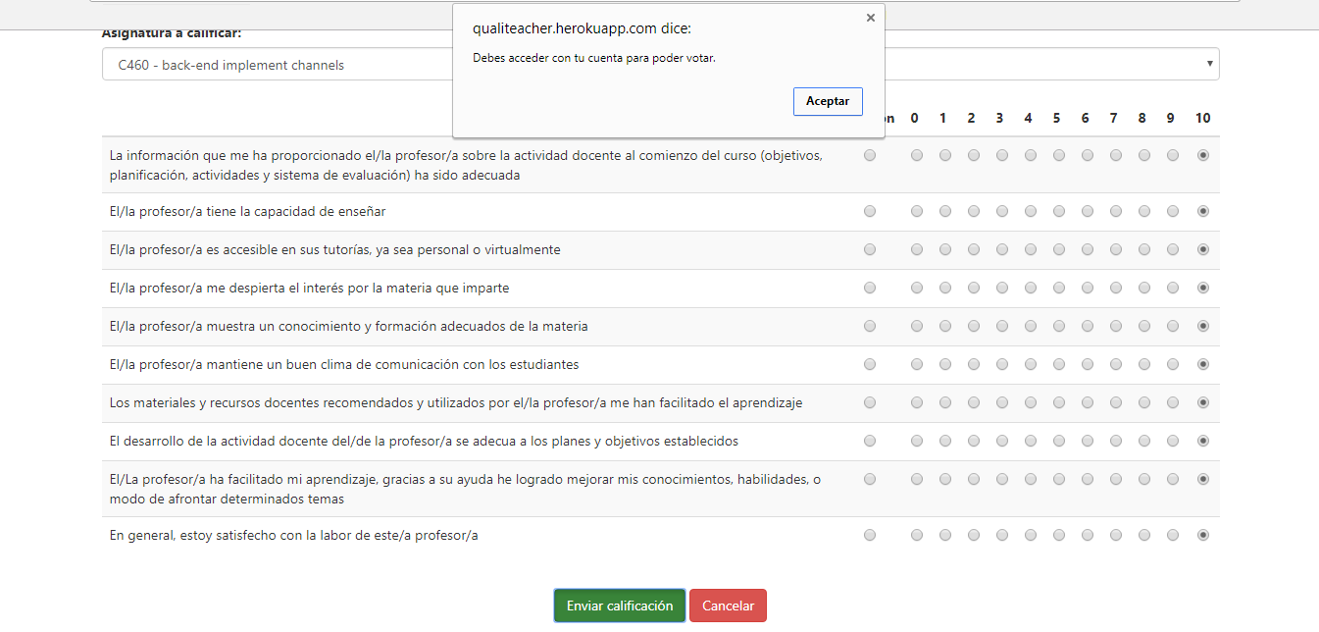

Ilustración - Mensaje de error al enviar calificación

Además, cabe destacar que la encuesta es anónima, ya que sólo se almacena que el usuario ha realizado la encuesta para el profesor y la asignatura seleccionada (para sólo permitir 1 voto por usuario).

## 9.7. Registro

Éste es el formulario de registro:

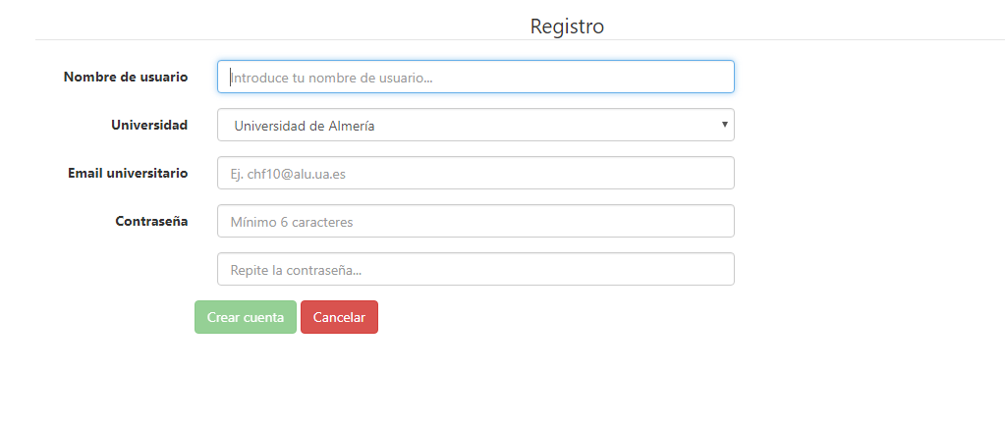

Ilustración - Formulario de registro

Es el típico formulario de registro, la única peculiaridad es que se debe seleccionar la universidad a la que pertenece el usuario y se valida tanto que el dominio del email coincida con el de dicha universidad, como que el email sea real mediante un correo de activación de cuenta que se envía tras el registro.

# Seguridad

En este punto se va a describir las medidas de seguridad que se han tomado en el desarrollo de la aplicación.

## 10.1. JWT

JSON Web Token (JWT) es un estándar abierto (RFC-7519) basado en json para crear un token que sirve para enviar datos entre aplicaciones o servicios y garantizar que sean válidos y seguros. Cuando el usuario se autentica se genera un token para él y se almacena en el localStorage del navegador para las siguientes peticiones al API. Dicho token consta de tres partes en forma de cadena:

### 10.1.1. Header

Contiene el algoritmo utilizado para codificar el token y el tipo:

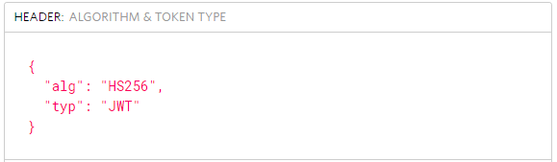

Ilustración - Header del token

### 10.1.2. Payload

Aquí se definen los atributos que definen el token. Pese a la existencia de más atributos, nosotros sólo hemos utilizado los tres siguiente:

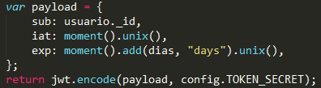

Ilustración - Payload del token

* sub: Identifica al usuario que envía el token (es el id de usuario de MongoDB)
* iat: Contiene la fecha de expedición del token. Nos sirve para validarlo.
* exp: Contiene la fecha de expiración del token.

### 10.1.3. Signature

Es la firma del token y está formada por las dos partes anteriores, codificados en Base64. El resultado de la codificación se convierte en hash mediante un algoritmo a nuestra elección, en este caso HMAC-SHA256.

## 10.2. Permisos

Gracias a JWT, podemos crear una parte privada a la que sólo tengan acceso los usuarios autenticados. En nuestro caso, los permisos son los siguientes:

* Todos los usuarios pueden buscar cualquier tipo (universidades, carreras, asignaturas y profesores) o ver sus estadísticas.
* Como usuario autenticado se puede votar un profesor de la universidad a la que se pertenece.
* Sólo se puede votar a un profesor para una asignatura una vez.

# Código e instalación

El código de la aplicación se encuentra alojado en GitHub, en la siguiente dirección:

* <https://github.com/iliade88/qualiteacher>

Además, se ha desplegado en heroku y se puede acceder desde aquí:

* <http://qualiteacher.herokuapp.com/>

Para instalar la aplicación en local, basta con instalar nodejs, MongoDB. Tras esto, se descarga el repositorio, se configura la ruta de conexión a mongodb y se escriben las siguientes instrucciones en un terminal:

npm install

node app.js

Con esto, ya se podrá ver la web en <http://localhost:3000>

# Conclusiones

Una vez finalizado el desarrollo del proyecto, cabe destacar ciertos aspectos respecto a él.

En cuanto a la motivación de aprender la tecnología MEAN, ha sido una decisión agridulce. Para empezar por las desventajas encontradas, el aspecto de la programación asíncrona y la disparidad en cuanto a cómo hacer las cosas supone un problema a la hora de aprender a usarla. Por ejemplo, para el buscador, he encontrado en internet más de tres tutoriales, además de la documentación oficial, que hacen lo mismo, con la misma librería (TwitterBootstrap Typeahead) pero cada uno de una forma distinta y usando conceptos o atributos distintos.

Por otra parte, el *callback-hell* es un problema casi imposible de evadir, haciendo que para cada tarea haya que escribir dos callback, la función de éxito y la de error, lo que es un tanto engorroso a la hora de organizar y leer el código. Además, cuando se requiere del resultado de una tarea asíncrona para realizar la siguiente tarea asíncrona, acaba resultando en un código bastante sucio desde mi punto de vista.

También ha supuesto un problema durante la fase más temprana del desarrollo pasar de las bases de datos relacionales a MongoDB que es no relacional. Dado que no existen las relaciones, hay que gestionarlas manualmente, añadiendo/eliminando los id’s en un vector del schema. Afortunadamente, Mongoose dispone del método populate con el cual podemos obtener la instancia del objeto relacionado, por lo que al final lo más tedioso es la gestión de dichas relaciones en las operaciones CRUD.

No obstante, una vez superada la barrera de entrada se pueden apreciar las ventajas que esta tecnología ofrece y el porqué del auge que está teniendo. Por ejemplo, el cambio en la estructura de datos antes mencionado, la facilidad que otorga para crear un endpoint de la API o la edición y muestra de datos dinámicos en las vistas gracias al data-binding de doble sentido. Además, tiene una gran comunidad detrás dispuesta a resolver las dudas que puedan aparecer y explicar conceptos por básicos que sean.

En definitiva, creo que para el desarrollo de aplicaciones de propósito general como es Qualiteacher, usar la tecnología MEAN es una opción excelente. Nos permite crear un API de manera muy sencilla y hacer lo que en internet llaman *dogfooding*, o hacer uso de nuestra propia API, para proveer al usuario de distintas interfaces, desacoplando la vista de la fuente de datos.

Otro problema que ha surgido es el método de obtención de datos. Sería genial poder tener un portal de datos abiertos de donde obtener toda la información de manera sencilla respecto a las carreras ofertadas, las asignaturas, los profesores que las imparten… pero sin embargo esto no es así, y creo que se debe trabajar en favor de ofrecer este servicio ya sea para los desarrolladores, o por el simple concepto de la transparencia en los organismos públicos.

En cuanto al desarrollo, los conocimientos obtenidos en las asignaturas de *Aplicaciones Distribuidas en Internet, Metodologías Ágiles de Diseño Software e Ingeniería Web* han sido de gran ayuda, ya que se han aplicado muchos conceptos de los aprendidos en ellas, como por ejemplo la autenticación basada en tokens con JWT o la herramienta Trello y la metodología Kanban para la gestión de tareas.

Por falta de tiempo, se han tenido ideas que no han podido ser implementadas, por ejemplo, un backoffice privado para que los organismos de calidad de las universidades introduzcan los datos necesarios para que los usuarios puedan realizar las encuestas o el registro y autenticación mediante redes sociales (verificando que en ellas el usuario haya marcado la universidad a la que pertenece).

Para acabar, se ha desarrollado una aplicación web que gestiona y permite las estadísticas de manera masiva, así como realizar encuestas de calidad online, ahorrando papel y permitiendo a los alumnos obtener información sobre qué/donde estudiar.

# Referencias

A continuación, aparece una lista de todos los recursos utilizados durante el desarrollo de este proyecto:

* Fuente para solucionar diversos problemas: <https://stackoverflow.com>
* W3Schools: <https://www.w3schools.com/>
* AngularJs: <https://angularjs.org/>
* Git: <https://git-scm.com/>
* Ejs: <http://ejs.co/>
* Robo3T: <https://robomongo.org/>
* Trello: <https://trello.com/>
* Observe: <https://www.npmjs.com/package/observe>
* Momentjs: <https://momentjs.com>
* ChartJs: <http://www.chartjs.org/docs/latest/>
* Creando herramientas en línea de comandos con node:

<https://developer.atlassian.com/blog/2015/11/scripting-with-node/>

* Chalk: <https://github.com/chalk/chalk>
* Fakerjs: <https://github.com/marak/faker.js>
* Node-cron: <https://www.npmjs.com/package/node-cron>
* Regexr: <http://regexr.com/>
* Bcrypt: <https://www.npmjs.com/package/bcrypt>
* Jwt-simple: <https://www.npmjs.com/package/jwt-simple>
* Referencias de ayuda sobre autenticación JWT:
  + <https://jwt.io/>
  + <http://jasonwatmore.com/post/2016/04/05/angularjs-jwt-authentication-example-tutorial>
  + <https://carlosazaustre.es/autenticacion-con-token-en-angularjs/>
  + <https://code.tutsplus.com/es/tutorials/token-based-authentication-with-angularjs-nodejs--cms-22543>
* Mongoose:
  + <https://www.npmjs.com/package/mongoose>
  + <http://mongoosejs.com/docs/>
* Cómo relacionar modelos MongoDB:

<https://carlosazaustre.es/como-relacionar-tus-modelos-en-mongodb/>

* MongoDB docs: <https://docs.mongodb.com/>
* Cómo buscar por más de un campo en mongodb:

<https://medium.com/@jeanjacquesbagui/in-mongoose-sort-by-date-node-js-4dfcba254110>

* Manejar objetos con Twitter Bootstrap Typeahead:

<http://tatiyants.com/how-to-use-json-objects-with-twitter-bootstrap-typeahead/>

* Flaticon: <https://www.flaticon.es>
* Cómo migrar datos a mLab: <http://docs.mlab.com/migrating/>
* Cómo desplegar en heroku con git: <https://devcenter.heroku.com/articles/git>
* Desplegar en heroku una aplicación que se encuentra en un subdirectorio del repositorio:

<https://coderwall.com/p/ssxp5q/heroku-deployment-without-the-app-being-at-the-repo-root-in-a-subfolder>

* Enviar emails con node: <https://www.w3schools.com/nodejs/nodejs_email.asp>
* Referencia sobre activación de usuarios vía email:

<http://www.forosdelweb.com/f18/aporte-activacion-cuenta-usuarios-via-e-mail-564126/>

* Generación clave secreta: <https://randomkeygen.com/>
* Mostrar tooltips cuando el ratón pasa sobre la imagen:

<https://stackoverflow.com/questions/2992018/how-can-i-display-tooltip-or-item-information-on-mouse-over>

* TwitterBootstrap Typeahead: <https://twitter.github.io/typeahead.js/examples/>